# BenchmarkSQL 性能测试（OpenGauss）

2021年10月29日

# 实验环境

操作系统

CentOS 7.6

openGauss版本 2.1.0

BenchmarkSQL主机

### TPC-C 测试指标

TPC-C测试的结果主要有两个指标，即流量指标（tpmC)和性价比（Price/tpmC)。流量指标(tpmC)： 按照TPC组织的定义，流量指标描述了系统在执行支付操作、订单状态查询、发货和库存状态查询这4种交易的同时，每分钟可以处理多少个新订单交易。所有交易的响应时间必须满 足TPC-C测试规范的要求，且各种交易数量所占的比例也应该满足TPC-C测试规范的要求。在这种情况下，流量指标值越大说明系统的联机事务处理能力越高。

性价比（Price/tpmc)： 即测试系统的整体价格与流量指标的比值，在获得相同的tpmC值的情况下，价格越低越好。

### 相关软件下载地址

benchmarksql-5.0下载地址

https://udomain.dl.sourceforge.net/project/benchmarksql/benchmarksql-5.0.zip  
htop下载地址:https://github.com/htop-dev/htop/releases  
R语言下载地址：

https://mirror.bjtu.edu.cn/cran/src/base/R-3/R-3.6.3.tar.gz

## 配置BenchmarkSQL主机

### 根据官方文档，安装必要的软件包

配置源（若仅使用华为云内网的YUM源

(<http://mirrors.myhuaweicloud.com/repo/CentOS-Base-7.repo>)，会造成软件版本依赖问题）

1.1配置华为YUM源

mkdir -p /etc/yum.repos.d/repo_bak/

mv /etc/yum.repos.d/*.repo /etc/yum.repos.d/repo_bak/

wget -o /etc/yum.repos.d/CentOS-Base.repo https://repo.huaweicloud.com/repository/conf/CentOS-7-reg.repo

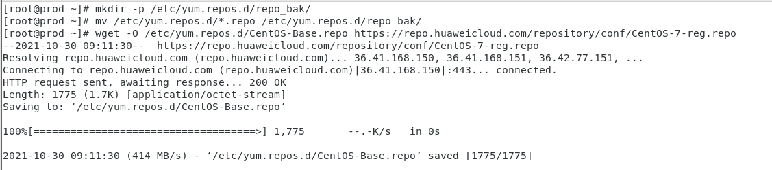

1.2配置Epel源

yum remove -y epel-release

yum install -y https://repo.huaweicloud.com/epel/epel-release-latest-7.noarch.rpm

cd /etc/yum.repos.d/

rm -rf epel-testing.repo

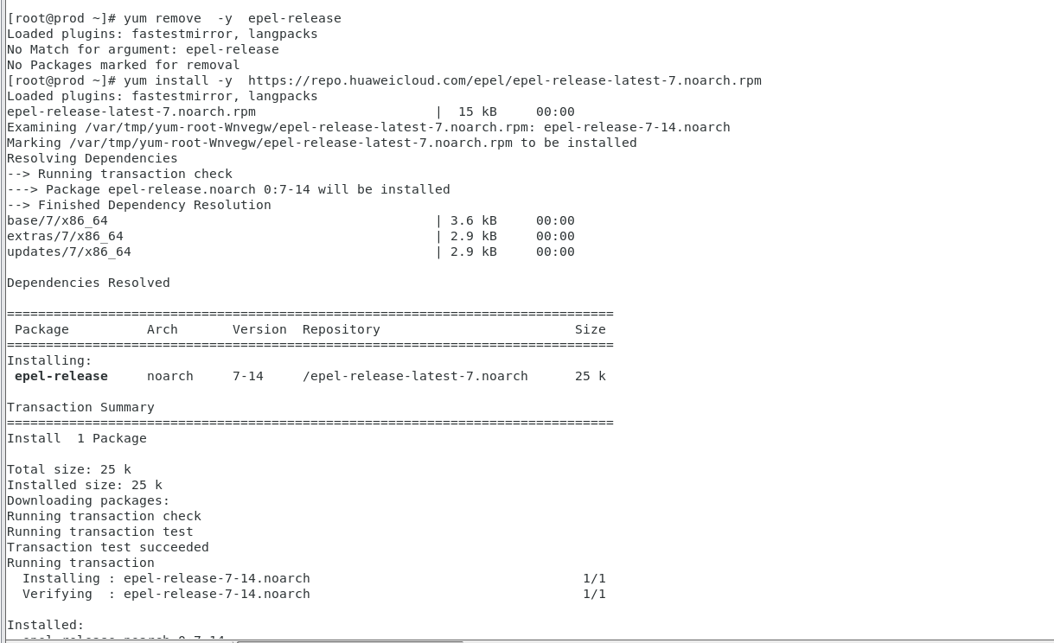

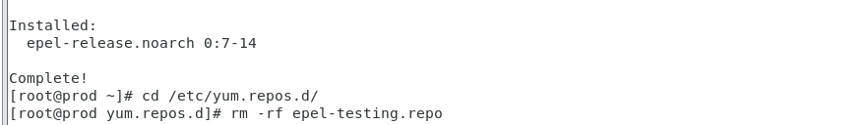

1.3顺刷新缓存

yum clean all

yum makecache

yum repolist all

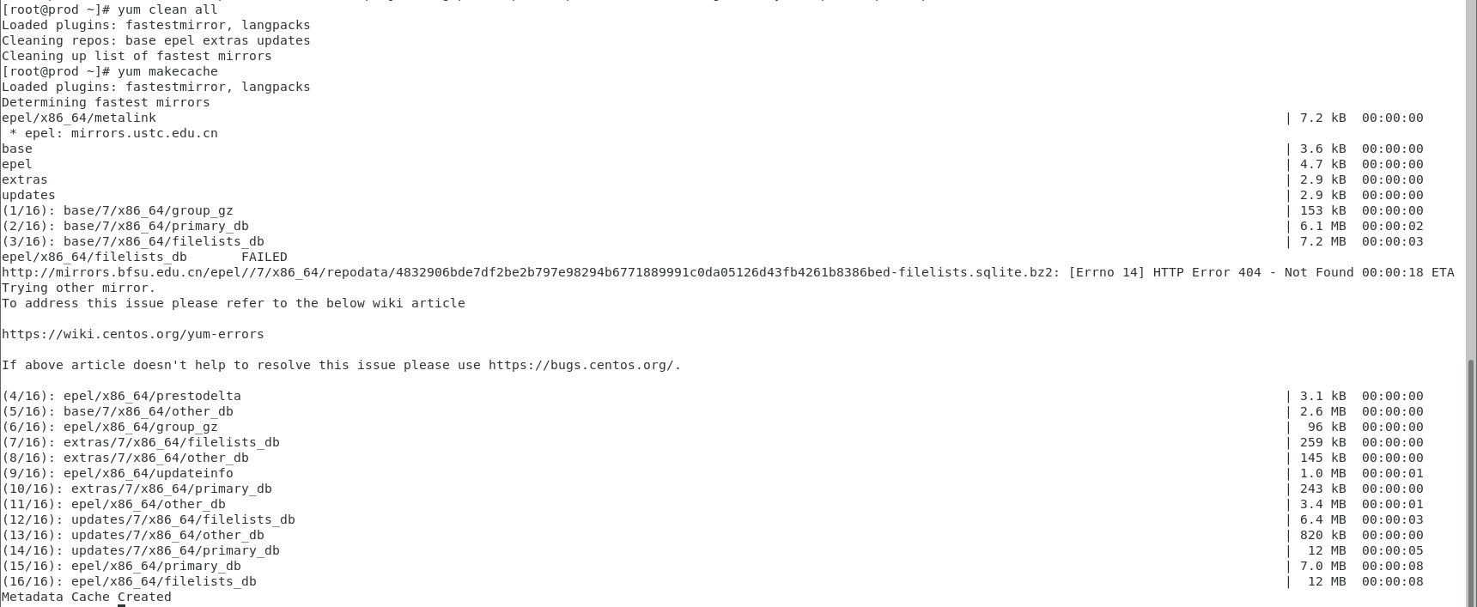

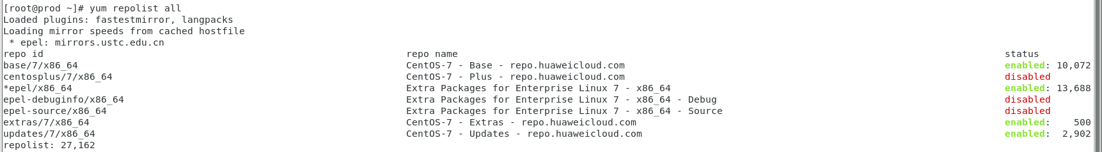

1.4安装依赖的软件包

yum install gcc glibc-headers gcc-c++ gcc-gfortran readline-devel libXt-devel pcre-devel libcurl libcurl-devel -y

yum install ncurses ncurses-devel autoconf automake zlib zlib-devel bzip2 bzip2-devel xz-devel -y

yum install java-1.8.0-openjdk ant -y



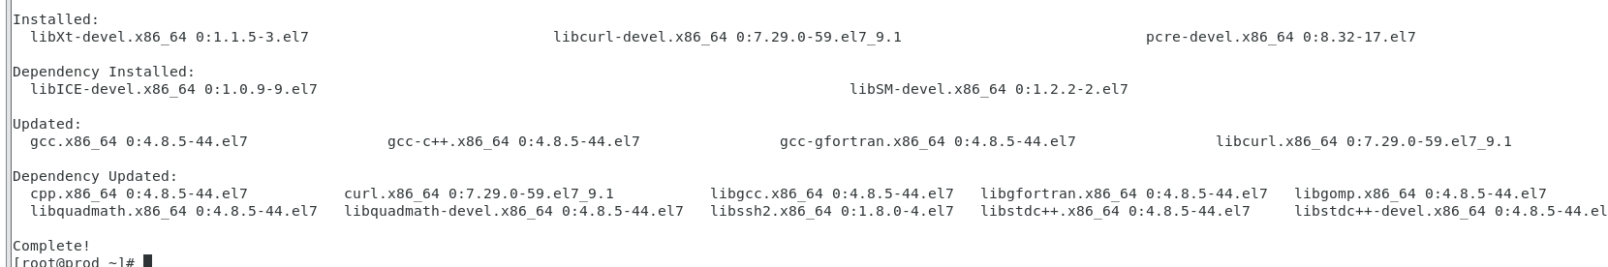







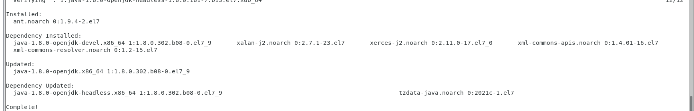

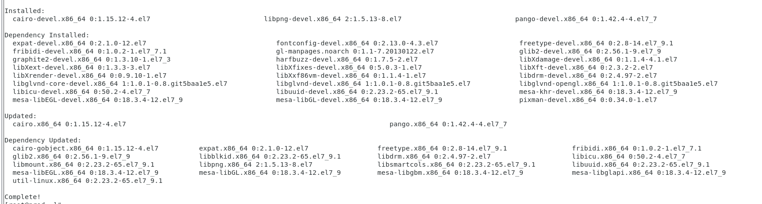1.5安装R语言(generateReport.sh脚本需要)

R语言支持png图片,否则报告生成有问题

yum install pango-devel pango libpng-devel cairo cairo-devel

wget https://mirror.bjtu.edu.cn/cran/src/base/R-3/R-3.6.3.tar.gz

tar -zxf R-3.6.3.tar.gz

cd R-3.6.3

./configure && make && make install

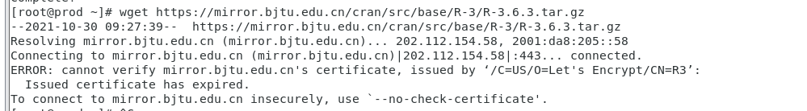

错误原因：使用linux的wget下载时候会出现网站没有证书警告的问题

可以通过使用 –no-check-certificate 去掉证书验证



安装结果

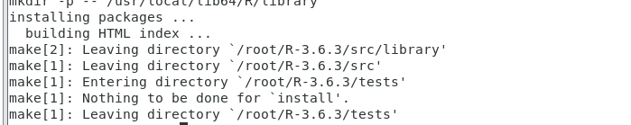

检查安装情况(ant/java/R）

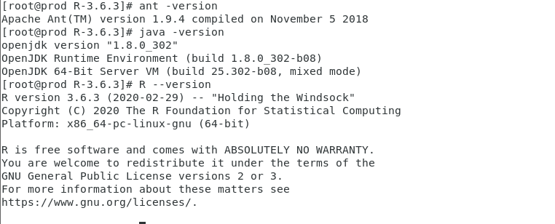

### 准备软件

解压软件及JDBC驱动

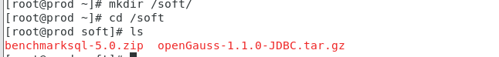

对两个压缩包进行解压

替换默认的postgresql驱动

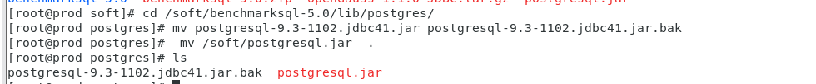使用ant编译

